Passionssingen 2015

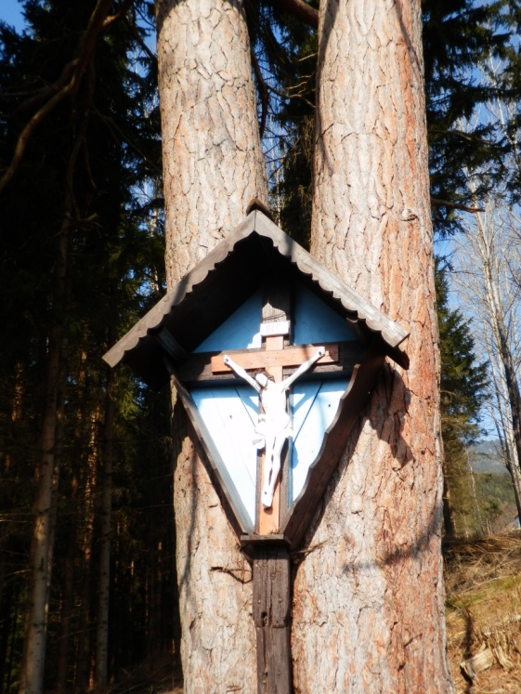

27. März 2015
Beginn: 19. 00 Uhr
Pfarrkirche Stanz

Singkreis Stanz
Roswitha Lackner, Harfe
Julia Pichler, Querflöte
Sieglinde Rossegger, Git.
Maria Seitinger, Texte

